Конспект непосредственно образовательной деятельности
по музыкальному развитию в младшей группе по теме:
«За что любят солнышко?»
Цель: Развитие творческого воображения, повышение творческого потенциала детей средствами музыки.
Задачи: Формирование и развитие музыкальных и творческих способностей, расширение и развитие эмоциональной сферы, обучение средствами музыки ауторелаксации, развитие нравственно-коммуникативных качеств.
Обучающие: Обучение детей музыкально-ритмическим умениям и навыкам через игры, хороводы и упражнения.
Развивающие: Умение сотрудничать и заниматься совместным творчеством в коллективной музыкальной деятельности.
Воспитывающие: Воспитание интереса к музыкально-художественной деятельности, совершенствование умений в этом виде деятельности.
Методы и приемы: наглядные, словесные, практические игровые.
Предварительная работа: беседа, объяснения, разучивание песен, потешек, текстов к музыкально-ритмическим упражнениям, играм.
Материалы и оборудование: мультимедийная установка, фонограмма музыкального материала.
Ход деятельности:
Дети под спокойную музыку входят в зал и проходят на свои места.
Музыкальный руководитель:
Доброе утро! Птицы запели!
Добрые люди, вставайте с постели!
Прячется вся темнота по углам,
Солнце взошло и идет по делам.
С детьми проводиться ритмическая гимнастика «Солнышко». Звучит спокойная музыка. Педагог произносит слова и показывает движения малышам.
Вот ка солнышко встает -
Выше, выше, выше! Дети медленно поднимают руки вверх.
К ночи солнышко зайдет –
Ниже, ниже, ниже! Медленно опускают руки вниз.
Хорошо, хорошо солнышко смеется. Выполняют «фонарики».
А под солнышком всем весело живется! Хлопают в ладоши.
Музыкальный руководитель:
Солнце рано утречком поднималось.
Студеною водицею умывалось.
Протоптало солнышко сто дорожек!
Почему у солнышка столько ножек?
(Г. Лагздынь)
Объяснить, что «ножки солнца – это его лучики.
На экране меняется слайд, тучка закрывает солнышко.
Музыкальный руководитель:
Ой, смотрите, туча бурая закрыла небосвод!
Но настроенье хмурое к нам, дети не придет!
Мы знаем: будет солнышко для нас сиять,
Если будем солнышко песней дружно звать!
Дети исполняют песню: «Светит солнышко в окошко».
Вдруг кругом все заискрилось,
К детям солнышко опять явилось!
Из-за тучки вновь появляется солнце.
А теперь давайте вместе с солнышком погуляем.
Дети шагают под песенку « Топ, топ, ножки». Муз. Н. Костарева, сл. Г. Балаева. Затем садятся на свои места.
Музыкальный руководитель:
Гуляет солнышко по небу, вниз на землю поглядывает: то удивляется, то веселится, то печалится.
Проводится упражнение на мимику лица.
Засияло солнышко в прозрачной высоте,
У него мы учимся теплу и доброте!
Солнышко пусть светит –
Любят его дети!
Внезапно начинает звучать шум дождя и грозы.
На экране изображение ненастья.
Начинается история про тучку, которая хотела знать, за что любят солнышко».
Слова автора:
Туча обиженно загромыхала.
Туча.
Я – грозовая я всех люблю пугать,
За что вы солнце любите, хочу у вас узнать!?
Ребенок.
Хорошо на свете, когда солнце светит!
Ну а если дождик – то куда пойдешь?
Музыкальный руководитель предлагает спеть песенку про дождик и собрать дождинки в ладошку.
Дети исполняют песенку про «Дождик»
Музыкальный руководитель:
А чтобы дорожки быстрее просохли, мы сейчас позовем солнышко.
Исполняем с движениями песенку-потешку «Солнышко».
Солнышко, солнышко – дети поднимают руки вверх
Выгляни в окошечко – делают руками козырек
Где твои детки? – вытягивают руки вперед
Сидят на загнетке – ставят руки полочкой
Лепешки валяют – изображают лепку пирогов
Тебя дожидают – разводят руки в стороны.
Музыкальный руководитель:
Понравилось солнышку, как вы для него спели. Стало оно теплыми весенними лучами всех гладить. Хотите узнать, куда солнышко послало свои лучики? Тогда слушайте.
Меняется картинка на экране, звучит крик петуха.
А куда же попал лучик, ребята?
Ответы детей.
Первый луч попал в курятник. Обрадовался петушок и захлопав крыльями запел.
Дети исполняют песню «Есть у солнышка друзья», муз.Е.Тиличеевой, сл.Е.Каргановой.
Второй лучик упал на воробышка. Встрепенулся воробей, выпорхнул из-под крыши, сел на веточку и зачирикал.
Дети исполняют песню «Воробей» муз.В.Герчик, сл.А.Чельцова
Третий лучик попал на цветы.
Проводится пальчиковая игра «Цветы».
Наши яркие цветы
Распускают лепестки соединенные, округлые ладони медленно « «распускаются» пальцами в сторону.
Ветерок чуть дышит,
Лепестки колышет мелко перебирают пальчиками.
Наши яркие цветы
Закрывают лепестки медленно соединяют пальцы.
Головой качают,
Тихо засыпают. качают сложенные вместе ладони – « «бутоны» вправо-влево.
Четвертый лучик попал на спящую кошку, погрел ей спинку. Проснулась кошка, потянулась и пошла гулять по двору.
А что дальше приключилось с ней мы с вами сейчас покажем.
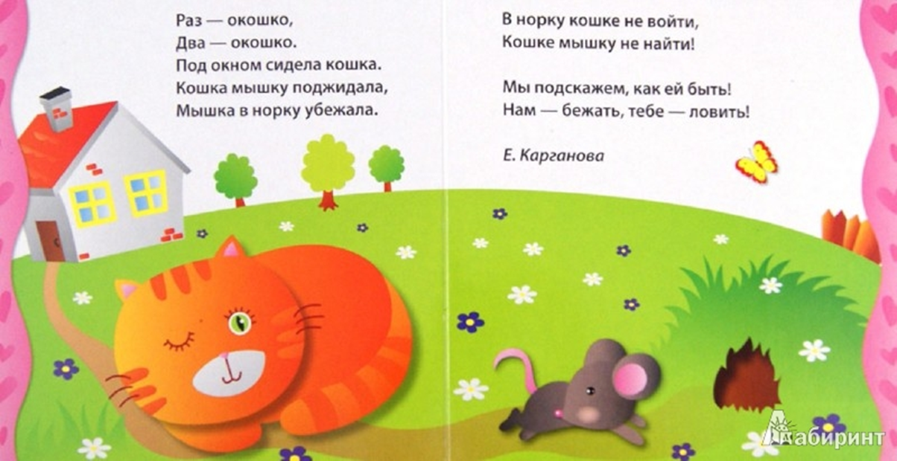
Дети с помощью шумовых инструментов исполняют историю про кошку и мышку»

Ну а пятый лучик попал на деток. Они тоже обрадовались солнышку. Вышли на лужайку и начали весело водить хоровод.
Исполняется «Весенний хоровод».
Картинка меняется, опять слышен шум дождя.
Тучка.
Грустно мне без друга быть,
С солнышком хочу дружить!
Станем вместе мы играть –
То светить, то громыхать.
Не могу уже терпеть
Можно снова погреметь?
Музыкальный руководитель:
Чтобы тучка не гремела и не пугала нас, мы с ней сейчас поиграем.
Проводится игра «Солнышко и дождик»
В заключении игры дети собираются вокруг зонта
Видно дождь не переждать, все равно пойдем гулять.
И уходят из зала.

Муниципальное дошкольное образовательное учреждение
Тамбовский детский сад №1

Образовательная деятельность на тему

«За что любят солнышко»

Подготовила:
Музыкальный руководитель:
Брыкина Светлана Алексеевна

с. Тамбовка
2019 г.

